实习记录表
姓名 | ________ | 学号 | ________ | 专业 | 视觉传达设计
指导老师 | ________ | 日期 | 2026年__月__日 | 星期/天气 | 星期__ / 天气____
周次 | 第1周 | 实习单位/工作地点 | 无锡市梁溪区维恩智绘工作设计室
周实习内容：
【真实内容待填写，约210字】本周主题：入职适应与环境熟悉。请结合本周真实出勤、导师指导、完成任务、使用软件、遇到问题与改进收获填写；如实际工作与该主题不一致，请按真实情况替换。
周实习打卡：（图片占位，请替换为本周真实打卡照片）
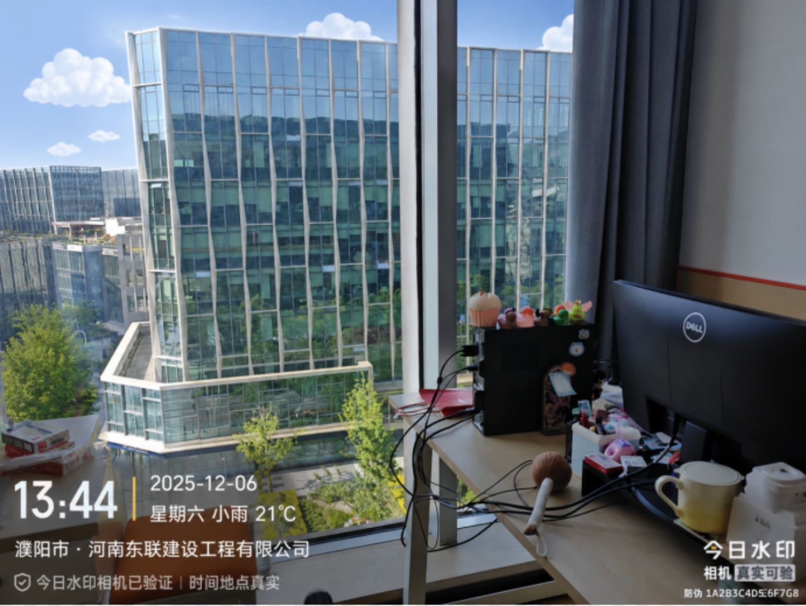
艺术与传媒学院

实习记录表
姓名 | ________ | 学号 | ________ | 专业 | 视觉传达设计
指导老师 | ________ | 日期 | 2026年__月__日 | 星期/天气 | 星期__ / 天气____
周次 | 第2周 | 实习单位/工作地点 | 无锡市梁溪区维恩智绘工作设计室
周实习内容：
【真实内容待填写，约210字】本周主题：基础物料设计入门。请结合本周真实出勤、导师指导、完成任务、使用软件、遇到问题与改进收获填写；如实际工作与该主题不一致，请按真实情况替换。
周实习打卡：（图片占位，请替换为本周真实打卡照片）

艺术与传媒学院

实习记录表
姓名 | ________ | 学号 | ________ | 专业 | 视觉传达设计
指导老师 | ________ | 日期 | 2026年__月__日 | 星期/天气 | 星期__ / 天气____
周次 | 第3周 | 实习单位/工作地点 | 无锡市梁溪区维恩智绘工作设计室
周实习内容：
【真实内容待填写，约210字】本周主题：客户需求沟通与 Brief 整理。请结合本周真实出勤、导师指导、完成任务、使用软件、遇到问题与改进收获填写；如实际工作与该主题不一致，请按真实情况替换。
周实习打卡：（图片占位，请替换为本周真实打卡照片）

艺术与传媒学院

实习记录表
姓名 | ________ | 学号 | ________ | 专业 | 视觉传达设计
指导老师 | ________ | 日期 | 2026年__月__日 | 星期/天气 | 星期__ / 天气____
周次 | 第4周 | 实习单位/工作地点 | 无锡市梁溪区维恩智绘工作设计室
周实习内容：
【真实内容待填写，约210字】本周主题：竞品调研与设计方向发散。请结合本周真实出勤、导师指导、完成任务、使用软件、遇到问题与改进收获填写；如实际工作与该主题不一致，请按真实情况替换。
周实习打卡：（图片占位，请替换为本周真实打卡照片）

艺术与传媒学院

实习记录表
姓名 | ________ | 学号 | ________ | 专业 | 视觉传达设计
指导老师 | ________ | 日期 | 2026年__月__日 | 星期/天气 | 星期__ / 天气____
周次 | 第5周 | 实习单位/工作地点 | 无锡市梁溪区维恩智绘工作设计室
周实习内容：
【真实内容待填写，约210字】本周主题：Logo 草图筛选与电子稿细化。请结合本周真实出勤、导师指导、完成任务、使用软件、遇到问题与改进收获填写；如实际工作与该主题不一致，请按真实情况替换。
周实习打卡：（图片占位，请替换为本周真实打卡照片）

艺术与传媒学院

实习记录表
姓名 | ________ | 学号 | ________ | 专业 | 视觉传达设计
指导老师 | ________ | 日期 | 2026年__月__日 | 星期/天气 | 星期__ / 天气____
周次 | 第6周 | 实习单位/工作地点 | 无锡市梁溪区维恩智绘工作设计室
周实习内容：
【真实内容待填写，约210字】本周主题：Logo 提案规范制作。请结合本周真实出勤、导师指导、完成任务、使用软件、遇到问题与改进收获填写；如实际工作与该主题不一致，请按真实情况替换。
周实习打卡：（图片占位，请替换为本周真实打卡照片）

艺术与传媒学院

实习记录表
姓名 | ________ | 学号 | ________ | 专业 | 视觉传达设计
指导老师 | ________ | 日期 | 2026年__月__日 | 星期/天气 | 星期__ / 天气____
周次 | 第7周 | 实习单位/工作地点 | 无锡市梁溪区维恩智绘工作设计室
周实习内容：
【真实内容待填写，约210字】本周主题：客户提案汇报与修改反馈。请结合本周真实出勤、导师指导、完成任务、使用软件、遇到问题与改进收获填写；如实际工作与该主题不一致，请按真实情况替换。
周实习打卡：（图片占位，请替换为本周真实打卡照片）

艺术与传媒学院

实习记录表
姓名 | ________ | 学号 | ________ | 专业 | 视觉传达设计
指导老师 | ________ | 日期 | 2026年__月__日 | 星期/天气 | 星期__ / 天气____
周次 | 第8周 | 实习单位/工作地点 | 无锡市梁溪区维恩智绘工作设计室
周实习内容：
【真实内容待填写，约210字】本周主题：VI 基础规范体系搭建。请结合本周真实出勤、导师指导、完成任务、使用软件、遇到问题与改进收获填写；如实际工作与该主题不一致，请按真实情况替换。
周实习打卡：（图片占位，请替换为本周真实打卡照片）

艺术与传媒学院

实习记录表
姓名 | ________ | 学号 | ________ | 专业 | 视觉传达设计
指导老师 | ________ | 日期 | 2026年__月__日 | 星期/天气 | 星期__ / 天气____
周次 | 第9周 | 实习单位/工作地点 | 无锡市梁溪区维恩智绘工作设计室
周实习内容：
【真实内容待填写，约210字】本周主题：VI 应用物料延展设计。请结合本周真实出勤、导师指导、完成任务、使用软件、遇到问题与改进收获填写；如实际工作与该主题不一致，请按真实情况替换。
周实习打卡：（图片占位，请替换为本周真实打卡照片）

艺术与传媒学院

实习记录表
姓名 | ________ | 学号 | ________ | 专业 | 视觉传达设计
指导老师 | ________ | 日期 | 2026年__月__日 | 星期/天气 | 星期__ / 天气____
周次 | 第10周 | 实习单位/工作地点 | 无锡市梁溪区维恩智绘工作设计室
周实习内容：
【真实内容待填写，约210字】本周主题：印前文件规范与交付输出。请结合本周真实出勤、导师指导、完成任务、使用软件、遇到问题与改进收获填写；如实际工作与该主题不一致，请按真实情况替换。
周实习打卡：（图片占位，请替换为本周真实打卡照片）

艺术与传媒学院

实习记录表
姓名 | ________ | 学号 | ________ | 专业 | 视觉传达设计
指导老师 | ________ | 日期 | 2026年__月__日 | 星期/天气 | 星期__ / 天气____
周次 | 第11周 | 实习单位/工作地点 | 无锡市梁溪区维恩智绘工作设计室
周实习内容：
【真实内容待填写，约210字】本周主题：海报版式设计专项。请结合本周真实出勤、导师指导、完成任务、使用软件、遇到问题与改进收获填写；如实际工作与该主题不一致，请按真实情况替换。
周实习打卡：（图片占位，请替换为本周真实打卡照片）

艺术与传媒学院

实习记录表
姓名 | ________ | 学号 | ________ | 专业 | 视觉传达设计
指导老师 | ________ | 日期 | 2026年__月__日 | 星期/天气 | 星期__ / 天气____
周次 | 第12周 | 实习单位/工作地点 | 无锡市梁溪区维恩智绘工作设计室
周实习内容：
【真实内容待填写，约210字】本周主题：社交媒体视觉内容制作。请结合本周真实出勤、导师指导、完成任务、使用软件、遇到问题与改进收获填写；如实际工作与该主题不一致，请按真实情况替换。
周实习打卡：（图片占位，请替换为本周真实打卡照片）

艺术与传媒学院

实习记录表
姓名 | ________ | 学号 | ________ | 专业 | 视觉传达设计
指导老师 | ________ | 日期 | 2026年__月__日 | 星期/天气 | 星期__ / 天气____
周次 | 第13周 | 实习单位/工作地点 | 无锡市梁溪区维恩智绘工作设计室
周实习内容：
【真实内容待填写，约210字】本周主题：多项目并行协调管理。请结合本周真实出勤、导师指导、完成任务、使用软件、遇到问题与改进收获填写；如实际工作与该主题不一致，请按真实情况替换。
周实习打卡：（图片占位，请替换为本周真实打卡照片）

艺术与传媒学院

实习记录表
姓名 | ________ | 学号 | ________ | 专业 | 视觉传达设计
指导老师 | ________ | 日期 | 2026年__月__日 | 星期/天气 | 星期__ / 天气____
周次 | 第14周 | 实习单位/工作地点 | 无锡市梁溪区维恩智绘工作设计室
周实习内容：
【真实内容待填写，约210字】本周主题：字体定制与辅助图形开发。请结合本周真实出勤、导师指导、完成任务、使用软件、遇到问题与改进收获填写；如实际工作与该主题不一致，请按真实情况替换。
周实习打卡：（图片占位，请替换为本周真实打卡照片）

艺术与传媒学院

实习记录表
姓名 | ________ | 学号 | ________ | 专业 | 视觉传达设计
指导老师 | ________ | 日期 | 2026年__月__日 | 星期/天气 | 星期__ / 天气____
周次 | 第15周 | 实习单位/工作地点 | 无锡市梁溪区维恩智绘工作设计室
周实习内容：
【真实内容待填写，约210字】本周主题：画册/包装设计参与。请结合本周真实出勤、导师指导、完成任务、使用软件、遇到问题与改进收获填写；如实际工作与该主题不一致，请按真实情况替换。
周实习打卡：（图片占位，请替换为本周真实打卡照片）

艺术与传媒学院

实习记录表
姓名 | ________ | 学号 | ________ | 专业 | 视觉传达设计
指导老师 | ________ | 日期 | 2026年__月__日 | 星期/天气 | 星期__ / 天气____
周次 | 第16周 | 实习单位/工作地点 | 无锡市梁溪区维恩智绘工作设计室
周实习内容：
【真实内容待填写，约210字】本周主题：独立小项目全流程承接。请结合本周真实出勤、导师指导、完成任务、使用软件、遇到问题与改进收获填写；如实际工作与该主题不一致，请按真实情况替换。
周实习打卡：（图片占位，请替换为本周真实打卡照片）

艺术与传媒学院

实习记录表
姓名 | ________ | 学号 | ________ | 专业 | 视觉传达设计
指导老师 | ________ | 日期 | 2026年__月__日 | 星期/天气 | 星期__ / 天气____
周次 | 第17周 | 实习单位/工作地点 | 无锡市梁溪区维恩智绘工作设计室
周实习内容：
【真实内容待填写，约210字】本周主题：多轮客户修改与版本管理。请结合本周真实出勤、导师指导、完成任务、使用软件、遇到问题与改进收获填写；如实际工作与该主题不一致，请按真实情况替换。
周实习打卡：（图片占位，请替换为本周真实打卡照片）

艺术与传媒学院

实习记录表
姓名 | ________ | 学号 | ________ | 专业 | 视觉传达设计
指导老师 | ________ | 日期 | 2026年__月__日 | 星期/天气 | 星期__ / 天气____
周次 | 第18周 | 实习单位/工作地点 | 无锡市梁溪区维恩智绘工作设计室
周实习内容：
【真实内容待填写，约210字】本周主题：项目收尾与归档交付。请结合本周真实出勤、导师指导、完成任务、使用软件、遇到问题与改进收获填写；如实际工作与该主题不一致，请按真实情况替换。
周实习打卡：（图片占位，请替换为本周真实打卡照片）

艺术与传媒学院

实习记录表
姓名 | ________ | 学号 | ________ | 专业 | 视觉传达设计
指导老师 | ________ | 日期 | 2026年__月__日 | 星期/天气 | 星期__ / 天气____
周次 | 第19周 | 实习单位/工作地点 | 无锡市梁溪区维恩智绘工作设计室
周实习内容：
【真实内容待填写，约210字】本周主题：实习作品集整理与复盘。请结合本周真实出勤、导师指导、完成任务、使用软件、遇到问题与改进收获填写；如实际工作与该主题不一致，请按真实情况替换。
周实习打卡：（图片占位，请替换为本周真实打卡照片）

艺术与传媒学院

实习记录表
姓名 | ________ | 学号 | ________ | 专业 | 视觉传达设计
指导老师 | ________ | 日期 | 2026年__月__日 | 星期/天气 | 星期__ / 天气____
周次 | 第20周 | 实习单位/工作地点 | 无锡市梁溪区维恩智绘工作设计室
周实习内容：
【真实内容待填写，约210字】本周主题：总结汇报与实习收官。请结合本周真实出勤、导师指导、完成任务、使用软件、遇到问题与改进收获填写；如实际工作与该主题不一致，请按真实情况替换。
周实习打卡：（图片占位，请替换为本周真实打卡照片）

艺术与传媒学院

